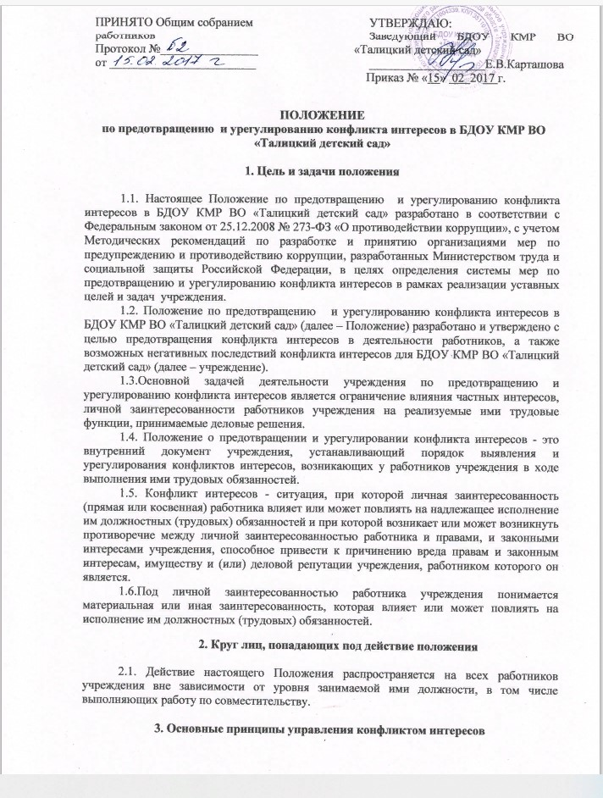

|  |  |
| --- | --- |
| **ПРИНЯТО Общим собранием**  **работников**  **Протокол №________________**  **от ________________________** | **УТВЕРЖДАЮ:**  **Заведующий БДОУ КМР ВО «Талицкий детский сад»**  **___________________Е.В.Карташова**  **Приказ № «15» 02 2017 г.** |

**ПОЛОЖЕНИЕ**

**по предотвращению и урегулированию конфликта интересов в БДОУ КМР ВО «Талицкий детский сад»**

**1. Цель и задачи положения**

1.1. Настоящее Положениепо предотвращению и урегулированию конфликта интересов в БДОУ КМР ВО «Талицкий детский сад» разработано в соответствии с Федеральным законом от 25.12.2008 № 273-ФЗ «О противодействии коррупции», с учетом Методических рекомендаций по разработке и принятию организациями мер по предупреждению и противодействию коррупции, разработанных Министерством труда и социальной защиты Российской Федерации, в целях определения системы мер по предотвращению и урегулированию конфликта интересов в рамках реализации уставных целей и задач учреждения.

1.2. Положение по предотвращению и урегулированию конфликта интересоввБДОУ КМР ВО «Талицкий детский сад» (далее – Положение) разработано и утверждено с целью предотвращения конфликта интересов в деятельности работников, а также возможных негативных последствий конфликта интересов для БДОУ КМР ВО «Талицкий детский сад» (далее – учреждение).

1.3.Основной задачей деятельности учреждения по предотвращению и урегулированию конфликта интересов является ограничение влияния частных интересов, личной заинтересованности работников учреждения на реализуемые ими трудовые функции, принимаемые деловые решения.

1.4. Положение о предотвращении и урегулировании конфликта интересов - это внутренний документ учреждения, устанавливающий порядок выявления и урегулирования конфликтов интересов, возникающих у работников учреждения в ходе выполнения ими трудовых обязанностей.

1.5. Конфликт интересов - ситуация, при которой личная заинтересованность (прямая или косвенная) работника влияет или может повлиять на надлежащее исполнение им должностных (трудовых) обязанностей и при которой возникает или может возникнуть противоречие между личной заинтересованностью работника и правами, и законными интересами учреждения, способное привести к причинению вреда правам и законным интересам, имуществу и (или) деловой репутации учреждения, работником которого он является.

1.6.Под личной заинтересованностью работника учреждения понимается материальная или иная заинтересованность, которая влияет или может повлиять на исполнение им должностных (трудовых) обязанностей.

**2. Круг лиц, попадающих под действие положения**

2.1. Действие настоящего Положения распространяется на всех работников учреждения вне зависимости от уровня занимаемой ими должности, в том числе выполняющих работу по совместительству.

**3. Основные принципы управления конфликтом** **интересов**

3.1. Деятельность по предотвращению и урегулированию конфликта интересов в учреждении осуществляется на основании следующих основных принципов:

- приоритетное применение мер по предупреждению коррупции; обязательность раскрытия сведений о реальном или потенциальном конфликте интересов;

-индивидуальное рассмотрение и оценка репутационных рисков для учреждения при выявлении каждого конфликта интересов и его урегулировании;

-конфиденциальность процесса раскрытия сведений о конфликте интересов и процесса его урегулирования;

-соблюдение баланса интересов учреждения и работника учреждения при урегулировании конфликта интересов;

-защита работника учреждения от преследования в связи с сообщением о конфликте интересов, который был своевременно раскрыт работником учреждения и урегулирован (предотвращен) учреждением.

**4. Обязанности работников в связи с раскрытием и урегулированием конфликта интересов**

4.1. Положением устанавливаются следующие обязанности работников в связи с раскрытием и урегулированием конфликта интересов:

-при принятии решений по деловым вопросам и выполнении своих трудовых обязанностей руководствоваться интересами учреждения - без учета своих личных интересов, интересов своих родственников и друзей;

-избегать (по возможности) ситуаций и обстоятельств, которые могут привести к конфликту интересов;

-раскрывать возникший (реальный) или потенциальный конфликт интересов;

-содействовать урегулированию возникшего конфликта интересов.

**5. Порядок раскрытия конфликта интересов работником** **и порядок его урегулирования**

5.1.Положением устанавливаются следующие виды раскрытия конфликта интересов:

-раскрытие сведений о конфликте интересов при приеме на работу;

- раскрытие сведений о конфликте интересов при назначении на новую должность;

- разовое раскрытие конфликта интересов по мере возникновения ситуаций конфликта интересов;

- ежегодное оформление отчета по раскрытию сведений о конфликте интересов.

5.2. Раскрытие сведений о конфликте интересов осуществляется в письменном виде. Допустимо первоначальное раскрытие сведений о конфликте интересов в устной форме с последующей фиксацией в письменном виде.

5.3. Учреждение берет на себя обязательство конфиденциального рассмотрения представленных сведений и урегулирования конфликта интересов.

5.4. Руководитель учреждения принимает решения:

-ситуация, сведения о которой представлены работником, не является конфликтом интересов, не нуждается в специальных способах регулирования;

- конфликт интересов имеет место, следует использовать различные способы его разрешения

5.5. Способами урегулирования конфликта интересов в учреждении могут быть:

-ограничение доступа работника учреждения к конкретной информации, которая может затрагивать его личные интересы;

-добровольный отказ работника учреждения или его отстранение (постоянное или временное) от участия в обсуждении и процессе принятия решений по вопросам, которые находятся или могут оказаться под влиянием конфликта интересов;

-пересмотр и изменение функциональных обязанностей работника учреждения;

-перевод работника учреждения на должность, предусматривающую выполнение функциональных обязанностей, исключающих конфликт интересов;

-отказ работника учреждения от своего личного интереса, порождающего конфликт с интересами учреждения;

-увольнение работника из учреждения по его инициативе;

- увольнение работника из учреждения по инициативе работодателя за совершение дисциплинарного проступка, т.е.за неисполнение или за ненадлежащее исполнение работником по его вине возложенным на него трудовых обязанностей.

5.6. При принятии решения о выборе способа урегулирования конфликта интересов учитывается степень личного интереса работника учреждения, вероятность того, что его личный интерес будет реализован в ущерб интересам учреждения.

**6. Лица, ответственные за прием сведений о возникшем (имеющемся) конфликте интересов и рассмотрение этих сведений**

6.1. Лицами, ответственными за прием сведений о возникающих (имеющихся) конфликтах интересов, являются:

-руководитель учреждения (председатель комиссии по противодействию коррупции);

-секретарь комиссии по противодействию коррупции;

-должностное лицо, ответственное за противодействие коррупции в учреждении.

6.2. Полученная информация ответственными лицами немедленно доводится до директора учреждения и комиссии по противодействию коррупции.